八年级七下 第八章
第6、7节巴西、澳大利亚（第3课时）
【复习目标】
（一）基础知识
1、知道巴西、澳大利亚的自然、人文地理特征
2、理解国家发展、民俗特色等与地理环境间的关系。
3、举例说明巴西、澳大利亚自然和人文的关系。
（二）基本能力目标
通过读图复习讲授，培养学生的读图、析图能力。
【复习重点难点】
1. 认识巴西的位置、地形、气候、河流、资源等自然环境，了解巴西热带雨林危机。
2. 分析探究澳大利亚独特的自然环境和特有的自然地理现象。
3、举例说明巴西、澳大利亚自然和人文的关系。
复习学案
任务一：巴西、澳大利亚位置、地形、气候、河流、资源等自然地理特征
阅读课本，对基础知识进行梳理和填充，掌握巴西和澳大利亚的自然地理特征。

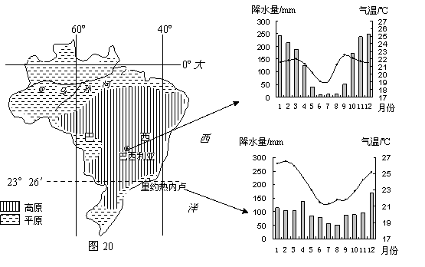
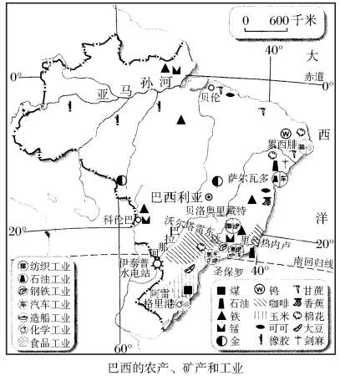
巴西：
- 地理位置： (1)海陆位置：巴西位于南美洲，东临________洋。
(2)纬度位置：大部分位于赤道至南纬30°之间，______带面积广大。
(3)半球位置：大部分位于南半球，全部位于西半球。
2．地形：以 和 为主。 是世界上最大的平原， 世界上最大的高原。
3．气候：以___________气候和___________气候为主。
4．河流：亚马孙河是世界上第________大河，世界第二长河。
5．资源：巴西 矿储量巨大。巴西水力资源丰富， 水电站由巴西和巴拉圭建造。
6．农业：巴西是重要的农产品出口国之一， 可可、柑橘、蔗糖、大豆、 产量出口量均居世界前列。
7．热带雨林的危机：
(1)作用：亚马孙热带雨林可以为全球提供新鲜的空气；调节全球气候；被称为“ ”。还可以大量吸收 ，在一定程度上减弱了大气对地面的增温作用。
(2)破坏：近年来由于人们的 ，导致热带雨林面积不断缩小。
(3)解决方法：制定可持续发展的新开发方式。

澳大利亚：
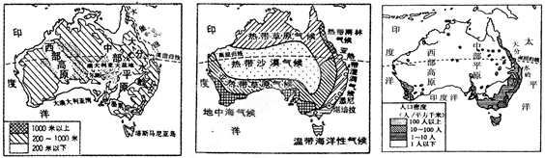

- 自然环境
(1)位置：位于________半球，________线从中部穿过澳大利亚，属于热带和________带。 是大洋洲面积最大的国家，也是世界上独自占有 的国家。
(2)气候：热带气候面积广，呈________状分布。
(3)地形：自西向东分为三大地形区：东部是 __________，中部____________，西部为低矮的高原。东北部沿海有世界著名的大堡礁。 (4)河流：全国最大的河流______ 河，向西南注入_______洋。
2．古老的动植物
（1）特有动物有________、________、鸭嘴兽、鸸鹋等；植物有
、 金合欢树等。
（2）多古生物的原因：同其他大陆分离，孤立存在，自然环境单一，无大型食肉动物，演化缓慢。
任务二：巴西、澳大利亚 阅读课本，对基础知识进行梳理和填充，掌握巴西、澳大利亚的人文地理特征。
巴西：
工业：(1)南美洲经济实力 的国家，现在已形成完整的工业体系，钢铁、机械等部门突出。
人口和城市：
(1)人口：①数量与分布：巴西人口 亿，人口和城市主要分布在____________地区。②人种和语言：主要有________种人(占50%多)、混血种人(占1/3左右)。通用葡萄牙语。
(2)主要城市：有圣保罗、里约热内卢、____________(首都)。 城市人口占 %，把首都从里约热内卢迁至巴西利亚，一方面加强内地的开发和管理；另一方面缩小城市规模。
澳大利亚：
1发达的经济
(1)“骑在羊背上”的国家：是世界上重要的小麦、________、牛肉出口国之一。
(2)“坐在矿车里”的国家： 矿石和 矿石开采量居世界前列，并大量出口。
（3）近年来 产业逐步崛起
2城市和人口
主要分布在_________地区。首都______。______是全国最大的工业中心和港口城市。________是全国第二大城市。

复习诊断
1. 全世界希望巴西着重保护的自然环境是 ( )
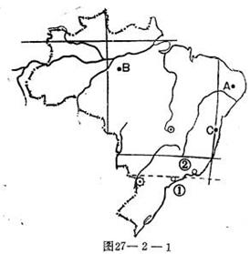
A. 热带草原 B. 热带雨林 C. 野生动物 D. 亚马孙河水源
③
2. 巴西高原的气候是 ( )
A. 热带草原气候 B. 热带雨林气候
C. 热带季风气候 D. 眼热带季风气候
3.读巴西图回答下列问题：
（1）图中①、②、③三地中 是
巴西第一大城市， 是巴西最大
的港口（以上填数字）
（2）巴西把首部迁往③的原因是（ ）
A该地气候良好 B该地人口稠密C该地交通方便 D促进内陆地区的开发
（3）B河水量很大，河口洪水季节一片汪洋，号称 ，在其流域有“地球之肺”的自然资源是
4.读澳大利亚图回答下列问题
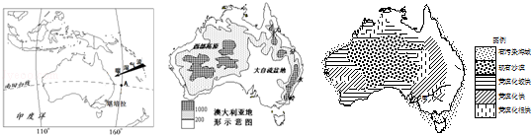
（1）澳大利亚地处_________（东、西）半球．
（2）澳大利亚西部地形以 _________ 为主，中部地势较 _________ （高、低），东部为 _________ （山脉）．东部地处来自 _________ 洋的暖湿气流的迎风坡，降水多．西部地处该暖湿气流的背风坡，降水少，因此植被类型以草原和_________（荒漠或森林）为主．
（3）澳大利亚污染海域最严重的地区集中在_________（方位）海域，试分析该地区污染严重的原因 _________ ．
拓展训练
考点：巴西、澳大利亚自然和人文的关系
读澳大利亚和巴西地图，回答下列问题。
（1）图中两国之间关于经济、政治方面的商谈，称为“ ”。（南北对话或南南合作）
（2）看图分析，两国城市分布的共同特点是 ，两国储量都很丰富且大量出口的矿产资源是 。
（3）澳大利亚大陆的地形明显分为东、中、西三部分，其中中部的地形为 ，澳大利亚至今生存着许多古老的野生动物，请列举一例 。
（4）巴西境内有世界上水量最大、流域面积最广的河流 ，其流域内覆盖着世界上面积最大的 。（植被类型）
（5）巴西产量和出口量均居世界首位的农产品是（ ）
A.大豆 B.玉米 C.咖啡 D.香蕉
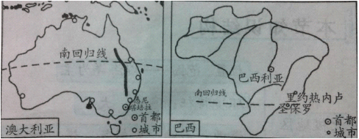

限时作业
1、《阿凡达》是一部关于热带雨林及其土著部落原始人类的电影，该类森林资源在以下哪个国家分布最多？
A．巴西 B．澳大利亚 C．美国 D．中国 （ ）
2.明明在制作美国、澳大利亚、巴西地理信息卡片时，漏掉了国家名称，请你帮助他辨识出属于澳大利亚的地理信息 （ ）
①地球上唯一占有一个大陆的国家 ②领土地跨寒、温、热三带
③有著名的大自流盆地 ④工农业现代化程度高、高新技术产业发达
⑤联合国总部所在地 ⑥有世界上最大的高原和最大的平原的国家 ⑦狒狒、河马是特有动物
A.①③ B.②④ C.③⑦ D.⑤⑥
3.材料题一：2014年11月15日-16日国家主席习近平与夫人彭丽媛出席了在澳大利亚昆士兰州首府布里斯班召开的20国集团政府首脑第九次会议。会后，二十国集团领导人发表联合公报，总结各协议要点，重点是经济问题，强调全球经济增长、创造就业机会、增加贸易和减少贫困的计划。尽管公报着眼于经济领域，能源供应、气候变化和西非埃博拉病毒疫情也被讨论。
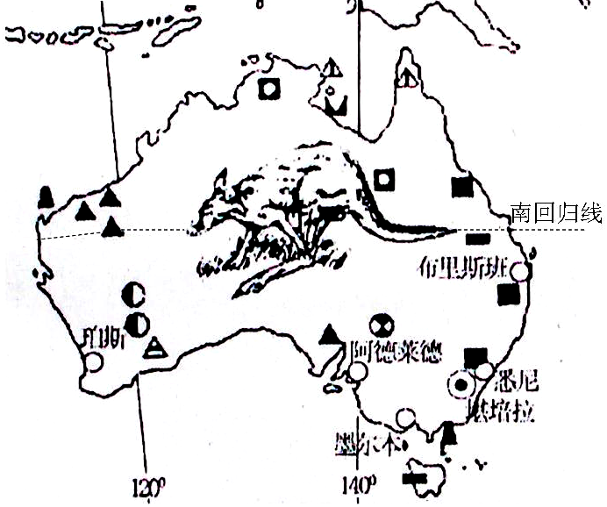
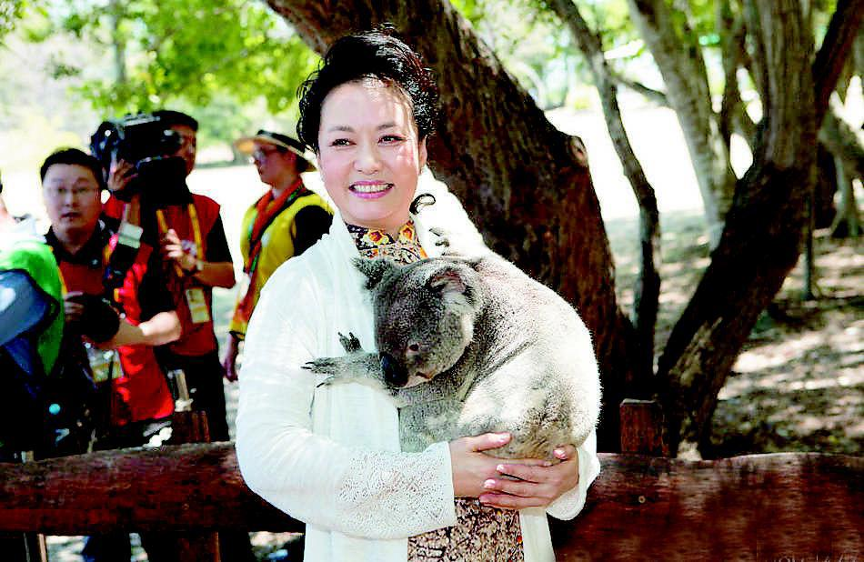

材料二：澳大利亚地形、气候、人口分布图

（1）习近平访问期间正是南半球的 季节，根据材料二可以看出布里斯班位于
气候区，气候特点是 。
（2）习近平夫人抱着的是澳大利亚特有动物 。
（3）从图中可以读出澳大利亚人文方面的信息是（ ）
A.地形分西中东三部分 B.孤立存在于南半球的海洋中
C.煤、铁等矿产丰富 D.人口、城市集中分布在东南沿海地区
（4）澳大利亚发展养羊业的有利条件是 （ ）
①草原广阔 ②气候适宜 ③人口多，羊毛、羊肉需求量大 ④没有大型食肉动物
A.①②③ B.②③④ C.①②④ D.①③④

复习诊断答案：
1、B 2、A
3(1)①② （2）D （3）河海、热带雨林
4、（1）东；（2）高原；低；大分水岭；太平；荒漠；（3）东南部；人口众多，工业发达．

拓展训练答案：
考点：巴西、澳大利亚自然和人文的关系
（1）南北对话 （2）都分布在东南沿海地区 铁矿 （3）平原 袋鼠、鸭嘴兽等
（4）亚马孙河 热带雨林 （5）C

限时作业参考答案：
- A
- A
3、 （1）夏 亚热带湿润气候区 夏季高温多雨，冬季温和湿润
（2）考拉（树袋熊）
（3）D
（4）C

